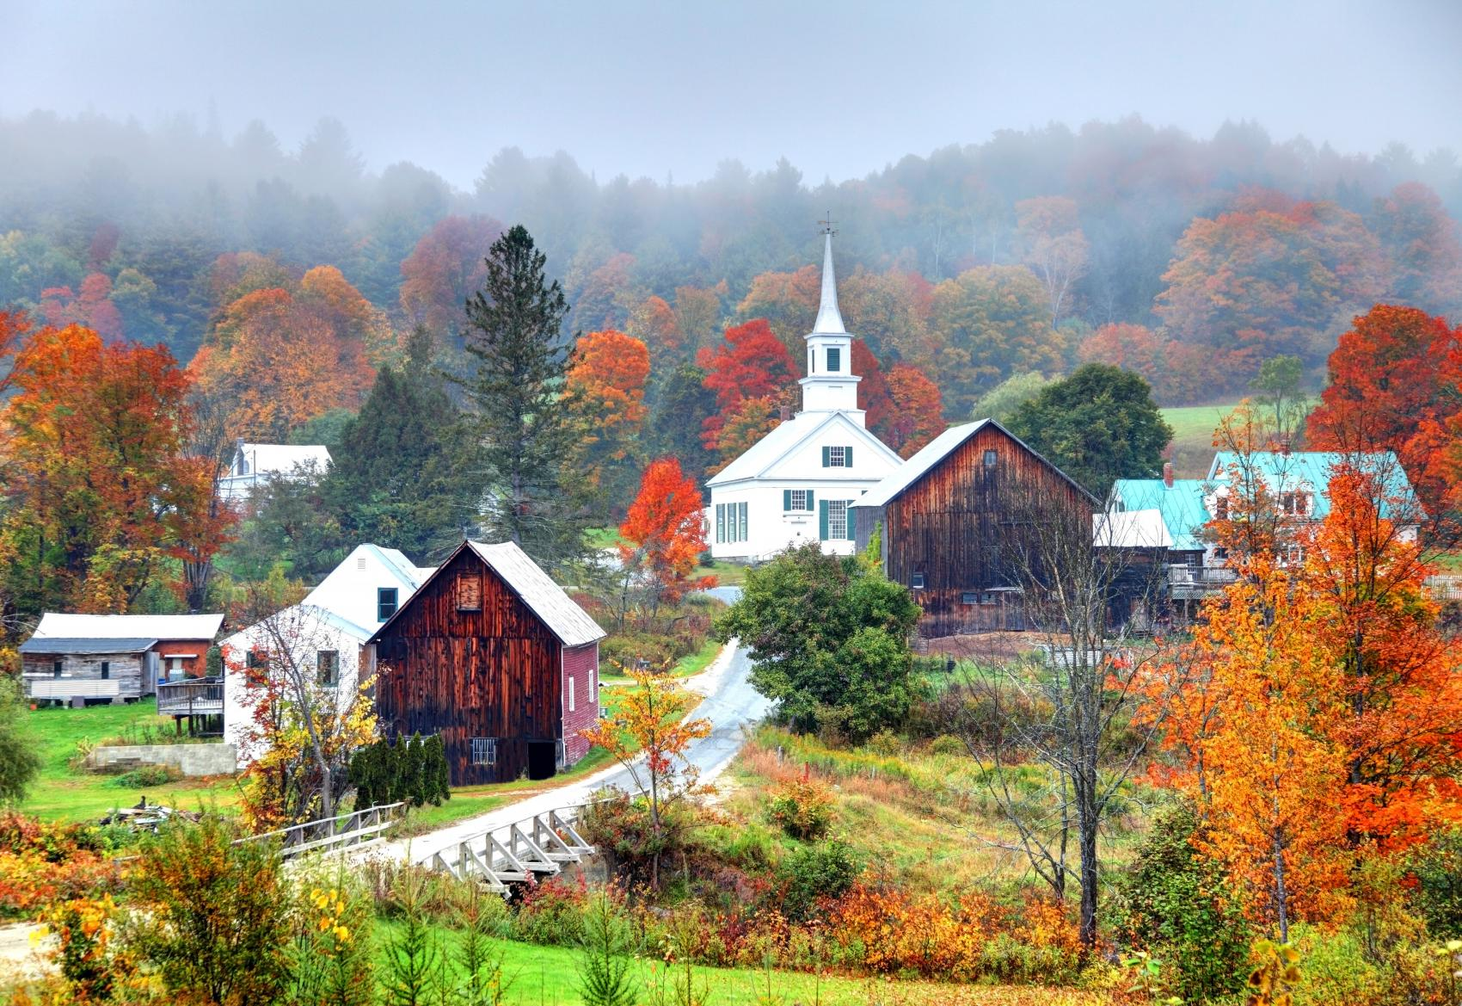
Vermont:
¿Adónde vas?
Luis Eduardo Cortés Riera.
cronistadecarora@gmail.com
De los 50 estados que conforman la Unión Americana, es quizás el pequeño, fronterizo y norteño Estado de Vermont el miembro más díscolo y perturbador de todos. Con apenas 24. 945 kms. cuadrados y 695.234 habitantes, y que no fue de las 13 colonias originales en 1776, se ha constituido en una referencia de primer orden entre aquellos estadounidenses que están cansados del “modo de vida americano.” La disidencia contra el llamado “sueño americano” hace decir a uno de sus políticos: "Los dioses del imperio, no son los dioses de Vermont".
El fuerte espíritu secesionista imperante en ese diminuto Estado se expresa de esta otra forma: “Doscientos años es suficiente.” En ninguna parte de la Constitución Americana está prohibida la secesión, advierten los defensores de esta idea de separarse de los Estados Unidos que campea allí. Dice el decano de derecho de la Universidad de Berkely, Erwin Chemerinsky, que la Constitución deja abierto el camino a la secesión y frustra la voluntad popular, es imperativo que los estadounidenses piensen en redactar una nueva Constitución (The New York Times, 25 de septiembre de 2024).
La cultura en Vermont.
Uno de sus baluartes distintivos, su ethos, es la cultura. La Universidad de Vermont ha sido considerada una de las mejores de las universidades públicas de Estados Unidos y se le llama Public Ivy. En sus aulas se formó el filósofo de la Escuela Nueva John Dewey (1859-1952) y el puertorriqueño Pedro Albizú Campos (1893-1965), la Premio Nobel de la Paz Jodie Williams, nacida en 1950. Aún se recuerda entre los círculos literarios la visita al Lago Edén que hizo en 1929 el poeta español Federico García Lorca acompañado de su amigo íntimo, el poeta Philips Cummings. Ha sido lugar de inspiración de poetas como Robert Frost y de la dominicana y neoyorkina Julia Álvarez, autora de El tiempo de las mariposas.
Sorprende este liliputiense Estado de la Unión por la cantidad de librerías y salas de arte dispersas por sus hermosos pueblos de montaña. Un aire latino se respira hasta en el nombre de la entidad, Vermont, que en francés significa “Montañas verdes”, así bautizado por el explorador francés Jacques Cartier en el siglo XVI. Es en este sentido un nudo cultural donde dos tradiciones culturales hacen vida y se refuerzan: la francesa y la anglosajona. Es una cultura de mente abierta, con raíces en la conciencia social, al abrigo de encantadoras ciudades que nos recuerdan a la Nueva Inglaterra de hace dos siglos.
Una economía budista.
Este diminuto Estado de ascendencia francesa de la Unión Americana, considera un disparate el uso desmedido que se da a los recursos naturales. Por esta razón han implementado lo que se ha dado en llamar “economía budista”. La clave de la economía budista, por lo tanto, es simplicidad, lentitud y no violencia. Desde el punto de vista de un economista, la maravilla de la forma budista de vida es la extremada racionalidad de su modelo: medios sorprendentemente pequeños que conducen a resultados extraordinariamente satisfactorios". No son hippies y soñadores como se podrá creer. Se trata de un grupo de personas, intelectuales y activistas, formados en la Universidad de Duke, que buscan zafarse de Estados Unidos. No es una revolución lo que buscan, pues no desean tomarse el poder: quieren justamente liberarse de él.
El mundo no tiene suficientes recursos como para que todo seamos millonarios, tal como dice el filósofo estadounidense Morris Berman al referirse a su país, Estados Unidos, pero tal vez sí suficientes para que todos podamos vivir moderadamente. La economía tradicional cree que más es más, mientras que la economía budista considera que menos es más. Estas ideas desmienten de plano el “sueño americano”.
El problema de Estados Unidos, decía John Steinbeck, es que los pobres son millonarios sin dinero. El capitalismo no tiene un centro moral, afirma Morris Berman, su meta es simplemente acumular. La idea del capitalismo es el infinito, un mundo sin límites, pero el mundo tiene límites, especialmente en lo que a recursos materiales se refiere, por lo que Berman sostiene la imposibilidad de continuar con este sistema, una idea que ha cautivado a los habitantes de Vermont, un estado que estuvo ajeno al negativo proceso industrial del siglo XX y se refugió en la agricultura, las granjas lactíferas excepcionales y unas bellísimas artesanías. Elabora el delicioso jarabe de arce en las cabañas de azúcar y que se consume en todo el país,
Todo parece indicar que este único estado mediterráneo del Este de los EEUU va a contracorriente del resto de la Unión. Otros serán Texas, California, Florida y Alabama, donde existe una creciente tensión entre el centro federal y estos Estados de la Unión. El regreso de Donald Trump a la Casa Blanca renueva los temores de que tales conflictos escalen, dice The New York Times del 20 de noviembre de 2024.
Los libros de John Rawls (1921-2002) y su tesis del “velo de la ignorancia” tienen en Vermont apasionados lectores dispuestos hacer realidad sus teorías. Influenciado por Kant, Rousseau y Hume elaboró este filósofo estadounidense su propia concepción de la justicia y del contrato social. El “velo de la ignorancia” supone que si las partes desconocen su lugar en la sociedad, sus decisiones no se basarán en intereses personales, que es la base de la actual sociedad de la mezquindad utilitarista. Un equilibrio entre dos tradiciones: el individualismo y el comunitarismo, plantea Rawls en su libro Teoría de la justicia, publicado en 1971, como forma de revivir la confianza en la democracia y base social del autorrespeto, equidad en el reparto de los bienes sociales, tales como la riqueza y las oportunidades, una manera de ayudar a los menos favorecidos por la sociedad.
Bernie Sanders.
En 1981 optó este anciano político por mudarse a Vermont. Este es un hijo de inmigrantes judíos polacos que nació en New York en 1941, fue el primer senador en declararse socialista, fue precandidato demócrata en 2016. Lo atrajo el secular espíritu liberal y política independiente de esa pequeña comarca, conocida por la producción de exquisitos lácteos y jarabes de arce, y donde el 30 % de su población se declara no religiosa y escéptica. Fue electo alcalde de la ciudad de Burlington por tres veces. Es el único Estado donde un gobernador no se extrae de filas republicanas o demócratas. Se ha creado una opción tercerista, ajena a la polarización tradicional que domina a EEUU desde hace décadas: el Partido Progresista de Vermont. Y Sanders sabe que todo comienzo por discreto que sea tiene futuro.
La Proposición Vermont.
Se trata de una propuesta no partidista que agrupa amplios sectores sociales de Vermont en el llamado Equipo de Acción del Futuro de Vermont, el Consejo Rural de Vermont. Sus elementos de propuesta más destacados, donde se observa la impronta del filósofo estadounidense John Rawls, incluyen:
- Banda ancha de alta velocidad y acceso celular a todos los habitantes de Vermont para promover la conexión comunitaria y la democracia y para promover el comercio local y las oportunidades económicas.

- Vermont debe combatir el racismo, celebrar nuestra actual diversidad, dar la bienvenida a los nuevos habitantes de color a Vermont. Deben sentirse vermonters desde el primer día.

- Vermont debe proponer soluciones creativas al cambio climático. Producir más energía local gestionándola en la red inteligente, electrificar transporte y calefacción, avanzar en la agricultura regenerativa, innovar en el reciclaje, uso racional de los recursos naturales, promover la energía limpia y los negocios verdes,

- Vermont debe reducir las disparidades económicas, abordar la pobreza y dar oportunidades de prosperidad para todos los vermonters. Atención médica y educación para todos, eliminando los precipicios de beneficios, garantizar techo propio para todos.

- Vermont debe garantizar que todos los niños tengan acceso a cuidado infantil y educaciones asequibles y de calidad.

- Vermont debe asegurarse de que los estudiantes de todos los orígenes y habilidades aprendan y prosperen en escuelas públicas que promuevan diversas oportunidades para el éxito educativo, cívico y vocacional.

- Vermont debe fortalecer los negocios locales, el espíritu empresarial, la inversión, la fuerza laboral y la innovación rural.

- Vermont debe promover la eficiencia y la previsión a través de la planificación estatal y la coordinación regional

- Vermont debe conservar nuestras tierras y aguas y avanzar en nuestro paisaje laboral.

- Los habitantes de Vermont deben renovar el compromiso cívico y fortalecer la confianza, el civismo, la conexión con la comunidad, la toma de decisiones democrática y empoderar a los nuevos líderes.

Vermont y el regreso de Trump.

El presidente electo ha hablado de reducir las agencias federales de protección al ambiente, lo cual tendría un fuerte impacto en un Estado como Vermont fuertemente ambientalista y donde la demócrata Kamala Harris obtuvo victoria con el 64%. Trump es negacionista del cambio climático y retiró a Estados Unidos de los Acuerdos de París de 2016. Temen de igual modo la reducción de fondos federales para ayuda de familias vulnerables. Trump es el triunfo del gran capital dice The New York Times, lo que no es buena noticia para Vermont. Incluso, el Partido Republicano de Vermont prohíbe que el comité estatal promueva o apoye a cualquier candidato que sea delincuente convicto. Trump fue condenado recientemente por 34 cargos de delitos graves y perdió las primarias en Vermont, un pequeño pero ruidoso componente antiTrump existe en el partido Republicano local.

Todo parece indicar que con el triunfo republicano de Trump en 2024 se refuerce la opción tercerista del Partido Progresista de Bernie Sanders en Vermont. Con una agenda progresista y un compromiso con la justicia económica durante décadas, han mostrado una perseverancia notable poco usual en la izquierda de los Estados Unidos. Una política de varias décadas de terceros partidos que ha conseguido terreno fértil entre los vermonteses, quienes no temen a una agenda basada en la clase social, sino que responden a ella con vigor. Lo que llama la atención en un país que, dice Gerald Messadié, tiene miedo a las ideas de izquierda, las ideas podridas de socialismo que llegan de Europa.

Lucharán los Progresistas por los derechos de las mujeres, de los homosexuales, los veteranos de guerras extranjeras, el medio ambiente. Han denunciado la codicia de las farmacéuticas, la injusta distribución de la riqueza y los ingresos en el país. Son líderes nacionales en la lucha por un programa nacional por la atención médica: cobertura desde la cuna hasta la tumba. No aceptan donaciones corporativas de ningún tipo, un cambio bienvenido y refrescante cuando Elon Musk reconoce haber donado 250 millones de dólares para la campaña de Trump. Es una lucha contra la dominación corporativa que ha tenido éxitos. Ponemos los intereses de los agricultores, obreros, estudiantes, propietarios de pequeñas empresas y personas mayores por delante de los intereses de las grandes corporaciones que influyen en los otros partidos importantes".

Bernie Sanders ha sido líder en oponerse a las desastrosas políticas comerciales, ya sean propuestas por Bush o Clinton, que le han costado a la nación estadounidense millones de empleos con salarios decentes. No solo ha caminado con piquetes con trabajadores en todo el Estado, sino que ha apoyado y alentado todos los esfuerzos de sindicalización, generalmente cuando ningún otro funcionario electo lo hará; a cambio, ha sido respaldado por todos los sindicatos de Vermont.

Sanders es congresista independiente por siete periodos, que se ha opuso a la guerra de Irak, ha expresado que la gente de Vermont le ha dicho a Estados Unidos que estamos hartos y cansados de los extremistas de derecha que han gobernado este país. Es hora de que el gobierno comience a representar a las familias trabajadoras de Vermont y Estados Unidos, no solo a los ricos y poderosos. Es Sanders un hombre entrado en años, y por esta razón ha formado sus fieles seguidores en las personas de Martha Abbot, Morgan Daybell, Robert Millar, Bob Kiss, quienes han obtenido éxitos notables para su partido en Vermont.

Oponiéndose a las grandes campañas publicitarias de los grandes medios nacionales y locales, Sanders va directamente a las bases sociales, entablando diálogos cara a cara con la gente, una vieja, pero efectiva usanza que ha tenido eco en comunidades y pueblos de todo el Estado. Quieren los Progresistas educar al pueblo mostrando las fallas del sistema bipartidista. Su ideología de progresismo, socialismo democrático, socialdemocracia, ecologismo, libertarismo de izquierda y populismo de izquierda dará qué hablar en los años que vienen en un país fuertemente polarizado, donde un 40% ha sido olvidado por la prosperidad, donde la clase media ha visto disminuir su nivel de vida cada vez más, y donde un plátano pegado con adhesivo se ha subastado como obra de arte en Shotebys por 6 millones 200 mil dólares, lo que no habla bien de la salud psíquica y moral del gigante del Norte.

Carora,
Estado Lara,
República Bolivariana de Venezuela,
domingo 8 de diciembre de 2024.

.

